**1fd75c3872a94e26ad68c7fa7667bdc82c07dd4ba85f4a6793f7a2b4e943b8fd**

**T.C.**

**SAKARYA ÜNİVERSİTESİ**

**BİLGİSAYAR VE BİLİŞİM BİLİMLERİ FAKÜLTESİ**

**BİLGİSAYAR MÜHENDİSLİĞİ BÖLÜMÜ**

PROGRAMLAMA DİLLERİNİN PRENSİPLERİ ÖDEV RAPORU

**ÖDEV BAŞLIĞI**

**G111012345 - Mehmet BİLİR**

**SAKARYA**

**Mart, 2017**

Programlama Dillerinin Prensipleri Dersi

ÖDEV BAŞLIĞI (Uygun bir başlık bulun)

Öğrenci ad/Soyada[1], Öğrenci ad/Soyadb

a Öğrenci numarası ve dersi aldığı grup

b Öğrenci numarası ve dersi aldığı grup

Özet

Ödevinizi bu bölümde özetleyiniz. Problem nedir? Hangi yaklaşım ile çözdünüz? Özet 100 ile 250 kelime arası tutulmalıdır.

© 2017 Sakarya Üniversitesi.

Bu rapor benim özgün çalışmamdır. Faydalanmış olduğum kaynakları içeresinde belirttim. Her hangi bir kopya işleminde sorumluluk bana aittir.

Anahtar Kelimeler: Bu kısımda çalışmanızı tanımlayacak 3,4 adet anahtar kelime yazınız. Anahtar kelimelerin arasında virgül olmalıdır.

1. GELİŞTİRİLEN YAZILIM

Bu başlık örnek olarak verilmiştir. Sizin çalışmanızda farklı olabilir. Raporda tablo kullanılacaksa Tablo 1’deki gibi olmalıdır. Ödevi nasıl gerçekleştirdiğinizi detaylı olarak yazınız. Rapora kod yapıştırmaktan kaçınınız. Sadece çok önemli birkaç satır olabilir. Bu durumda satırları detaylı açıklayınız. Kodlarınız içerisinde bol yorum bulunmalıdır. Kodlar içerisinde çok fazla yorum yapıldı diye raporu boş bırakmayınız. Hangi yöntemi neden kullandınız. Ödev hangi amaçla verilmiş olabilir gibi konulardan bahsediniz.

Tablo 1. Tablonun açıklaması

|  |  |
| --- | --- |
| örnek | örnek |
| Örnek tablo | Örnek tablo |
| Örnek tablo | Örnek tablo |
| Örnek tablo | Örnek tablo |

Raporda şekil kullanılacaksa Şekil 1’deki gibi olmalıdır. Şekil bir yerden alınmış ise kaynak numarası şeklin sonuna konmalı ve kaynak en sonda kaynaklarda belirtilmelidir.

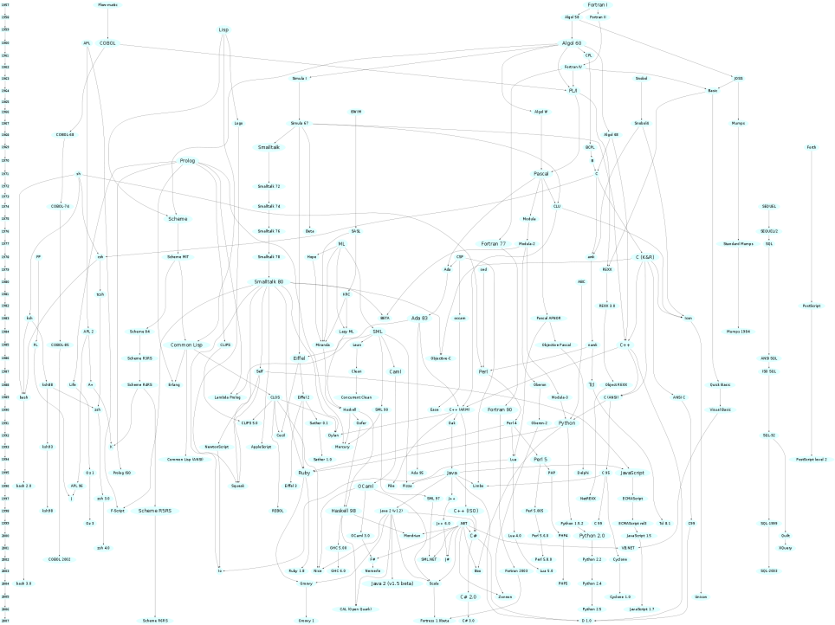

Şekil 1. Şeklin başlığı

Raporda bulunabilecek örnek başlıklar bulgular, sistemin işleyişi, algoritma adımları olabilir. Büyük başlıklar yukarıda gösterildiği gibi alt başlıklar ise aşağıdaki gibi olmalıdır.

2.1 Örnek alt başlık (Sadece ilk kelimenin ilk harfi büyük)

*2.1.1 Örnek alt alt başlık (italik ve sadece ilk kelimenin ilk harfi büyük.)*

1. ÇIKTILAR

Bu bölümde geliştirilen yazılımın farklı girdilere karşı nasıl çıktı verdiği analiz edilmeli ve detaylı anlatılmalıdır.

1. SONUÇ

Bu bölümde çalışmanızdan elde edilen sonuçları, gerçek hayata sağladığı faydalar yazılabilir.

Referanslar

[1] Boujarwah A. S., Saleh K., Compiler test case generation methods: a survey and assessment, Information and Software Technology, 39, (1997), 617-625.

[2] Boujarwah A. S., Saleh K., Compiler test case generation methods: a survey and assessment, Information and Software Technology, 39, (1997), 617-625.

[3] Boujarwah A. S., Saleh K., Compiler test case generation methods: a survey and assessment, Information and Software Technology, 39, (1997), 617-625.

[4] Boujarwah A. S., Saleh K., Compiler test case generation methods: a survey and assessment, Information and Software Technology, 39, (1997), 617-625.

1. * Ödev Sorumlusu. Sorumlu ad soyad, öğrenci no,

   *Mail Adresi:* ogrenciadresi@sakarya.edu.tr